Web技术试验2026
- 实验时间：9-16周 实验地点：实验楼203机房
软件25.1-2班+软件菁英班25：周一1-2节+周三5-6节；
软件25.3-4班+软件网安班25：周一3-4节+周五5-6节。
- 课程网站jkct.sdu.edu.cn，账号是学号，密码是学校统一认证平台密码。
（课程网站登录有问题的换个浏览器用无痕窗口试试）
课程网站提供了开发Spring Boot+VUE+MySql技术栈项目的课程资料，提供了该技术栈的示例项目，包括前端，后端，mysql数据库，同学们可以下载后在本地运行，在此基础上进行二次开发。
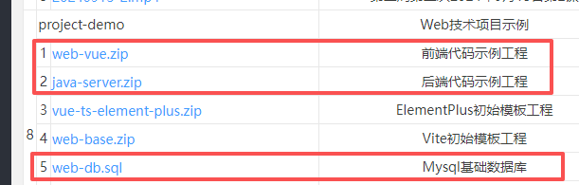

课程网站服务器端已经按照团队分配好MySql数据库，根据团队编号确定数据库名账户和密码，数据库服务器地址为：202.194.14.120 如团队编号为01，则数据库名为：java_1_01，用户名：java_1_01， 密码为：JavaP101@，其他团队按照规则修改编号即可。

- 实验提交及检查方式：
- 同学自行组队，组员3-5人，各团队推举出组长，组长在课程网站创建团队，组员加入团队。
只有组长可以提交服务器端程序、视频、代码包及实验报告填写，组员需要个人填写贡献（必填项），实验报告缺项会扣分。团队设置权重不要超过组员数，超过或不够按照 （个人权重/总权重）*组员数，截止提交后不能再修改权重。
- 使用Spring Boot+VUE+MySql技术栈的团队项目(须为jdk21版本)，能按照要求部署在课程网站提供的服务器上运行，在线检查（推荐，有加分）。
即团队按照规范要求提交server端（提交jar包：java-server-1.0-SNAPSHOT.jar），并且使用服务器端提供的在线MySql数据库。
- 使用其他技术栈的项目或者不使用课程网站在线部署检查的项目，可选择部署在其他在线服务器上提供链接检查，或者选择线下演示预约检查的方式。
- 提交的演示系统登录界面建议缺省管理员账号和密码，点击登录直接进入系统，系统右上角位置可设计账号切换功能，方便检查。
- 课程网站提交及填写实验报告注意事项：
- 项目提交说明
组长在学习信息的课程列表里选择“进入”进入团对信息界面，在页面的下方提交项目相关文档。（取消附件上传，需要上传文件或图像的，请直接存储在mysql数据库中。）
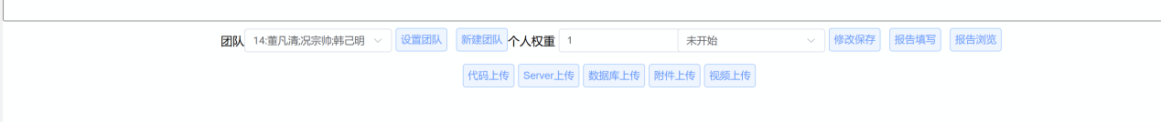
- 代码上传：前端后端两个目录还有数据库文件一起打成一个zip格式压缩包上传，(每个小组都要上传，以备复查)。
打包代码压缩包时请把构建的dist目录和jar包，还有前端依赖包 node_moudules 包删掉，否则代码压缩包太大上传会有问题。
- Server上传: 点击“Server上传”，将包含前端代码的打包部署好的后端应用java-server-1.0-SNAPSHOT.jar文件上传,(仅在课程网站在线验收的小组上传)。
- 视频上传：每个项目录制表现项目最具特色的界面和功能的演示视频，视频不要超过5分钟，视频编码格式为H.264格式，点击“视频上传”，上传演示视频。（每个小组都要上传）。

- 报告填写
注意只有组长可以填写实验报告，组员需要个人填写贡献（必填项），最后生成的实验报告如果有缺项会扣分。
（1）总体描述:主要填写项目的总体介绍，包括实现的功能和项目的特色。
（2）人员分工:团队成员的分工和主要的贡献
（3）项目进度: 主要写项目设计开发进度内容安排。
（4）需求分析：功能列表，非功能性能说明
（5）系统功能架构：非示例框架提交前端框架和前后端通讯框架后端框架架构图
（6）实体关系图：实体类的UML图
（7）主要代码数说明：不要写太多，核心的主要的代码
（8）系统整体实现：系统的主界面和功能说明
（9）系统特色实现：只写特色，系统截图和实现技术关键点
（10）环境运行环境部署：SpringBoot按照规范部署不需要填写，其他详细说明部署运行测试过程。
（11）系统总结：主要是对项目开发过程和项目心得的总结

- 使用课程网站在线验收项目的小组请按照下面的说明进行配置打包部署：
- 后端application.yml相关配置
后端端口号设置：22222
server:
port: 22222
对应前端端口配置为下面配置， 本地测试用localhost,，上传系统前请将地址修改为202.194.7.29:22222后重新打包，上传
server: {
port: 3000,
proxy: {
"/api": {
target: "http://localhost:22222",
// target: "http://202.194.7.29:22222",
},
"/auth": {
target: "http://localhost:22222",
// target: "http://202.194.7.29:22222",
},
},
},

- 数据库配置，只能使用在线mysql数据库:
每个团队使用课程分配的数据库，根据团队编号确定数据库名账户和密码，数据库服务器地址为：202.194.14.120 如团队编号为01，则数据库名为：java_1_01，用户名：java_1_01， 密码为：JavaP101@，其他团队按照编号修改即可。
请严格按照下面路径配置：
datasource:
url: jdbc:mysql://202.194.14.120:3306/java_1_01?allowPublicKeyRetrieval=true&useSSL=false
username: java_1_01
password: JavaP101@

- 系统打包部署
（1）本地测试
(a) 确认vite.config.ts配置：
服务器端口的设置：
server: {
port: 3000,
proxy: {
"/api": {
target: "http://localhost:22222",
// target: "http://202.194.7.29:22222",
},
"/auth": {
target: "http://localhost:22222",
// target: "http://202.194.7.29:22222",
},
},
},
前端代码复制到后端工程的的路径 \teach\server\java-server\src\main\resources\public
build: {
outDir: "\\teach\\server\\java-server\\src\\main\\resources\\public", //指定打包输出路径
assetsDir: "assets", //指定静态资源存放路径
cssCodeSplit: true, //css代码拆分,禁用则所有样式保存在一个css里面
sourcemap: false, //是否构建source map 文件
// 生产环境取消 console
minify: "terser",
terserOptions: {
compress: {
drop_console: true,
drop_debugger: true,
},
},
//会打包出 css js 等文件夹 目录显得清晰
rollupOptions: {
output: {
chunkFileNames: "js/[name]-[hash].js",
entryFileNames: "js/[name]-[hash].js",
assetFileNames: "[ext]/[name]-[hash].[ext]",
},
},
},
执行 打包部署命令
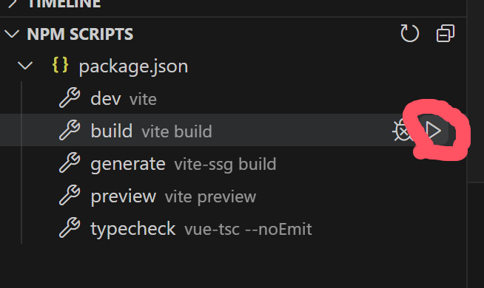
系统会自动将前端编译好的代码拷贝到服务器的/teach/server/java-server/src/main/resources/public目录下。
(b)服务器打包
添加服务器打包运行程序 maven 命令：
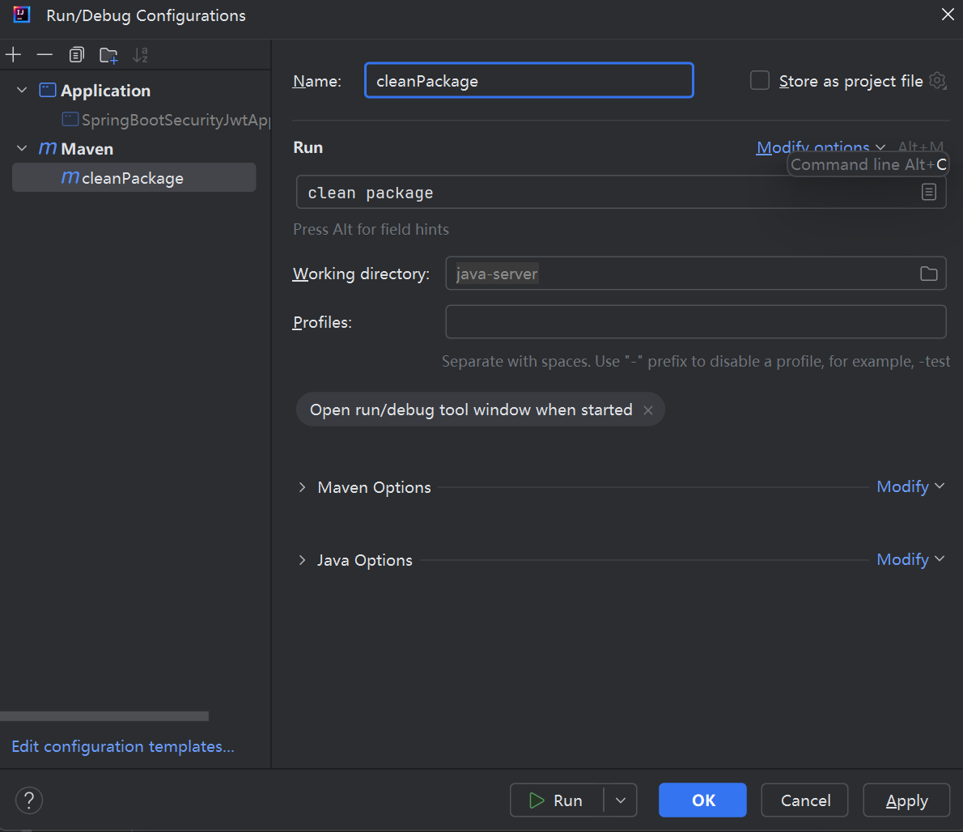
执行打包命令 点击绿箭头按钮
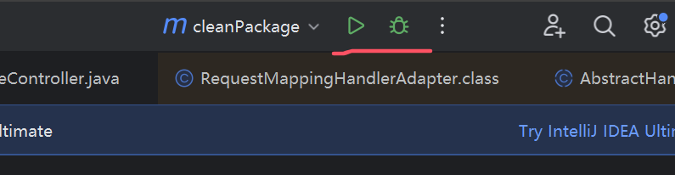
生成 \teach\server\java-server\target\java-server-1.0-SNAPSHOT.jar 文件
（c）运行测试：
在控制台执行：
\dev\C:\jdk21.0.5\bin\java -jar \teach\server\java-server\target\java-server-1.0-SNAPSHOT.jar
启动java-server
在浏览器输入：http://localhost:22222 进行测试

- 课程网站在线服务器端上传，修改前端链接服务器地址，重新进行前后端打包过程(a)（b）：
打包上传服务器文件之前，请务必确认前端访问服务器的地址为202.194.7.29

server: {
port: 3000,
proxy: {
"/api": {
// target: "http://localhost:22222",
target: "http://202.194.7.29:22222",
},
"/auth": {
// target: "http://localhost:22222",
target: "http://202.194.7.29:22222",
},
},
},
将重新生成的java-server-1.0-SNAPSHOT.jar 上传到课程网站（server端上传）。

